Міністерство освіти і науки України

Національний технічний університет України

«Київський політехнічний інститут імені Ігоря Сікорського"

Факультет інформатики та обчислювальної техніки

Кафедра автоматизованих систем обробки інформації і управління

Звіт з лабораторної роботи № 2 з дисципліни

«Основи програмування-1»

«Організація розгалужених процесів»

Варіант 18

Виконав студент ІП-02, Білолипецький Павло Андрійович (шифр, прізвище, ім'я, по батькові)

Перевірила ____________________________________ (прізвище, ім'я, по батькові)

Київ 2020

**Лабораторна робота 3**

**Організація розгалужених процесів**

**Мета** – вивчити особливості організації ітераційних циклів.

**Постановка задачі**

Обчислити суму a1 + a2 + ... + ak , де k - найменше ціле число, що

задовольняє двом умовам: k > 10, ak < 10**-5 . Задане дійсне

число х. Послідовність a1, a2, ..., an утворена за законом

an = х**n/ (2n)! , n = 1, 2, ... .

Код С++

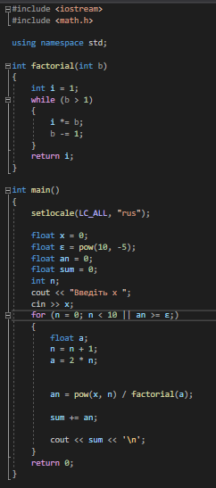

Результати С++

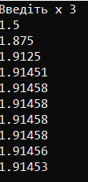

Висновок: Під час виконання лабораторної роботи були опановані прийоми роботи з ітераційними циклами та вивчені особливості їх організації на прикладі створення програми, що обчислює суму послідовності чисел, задану певним законом.